Субботник
15.04.2024
В нашем Социальном доме «Фили-Давыдково» уборка территорий весной давно стала доброй традицией. В апреле мы проводим субботники, готовимся к лету. Дружной командой из сотрудников и проживающих удалось быстро и слаженно убрать территорию: собирали прошлогоднюю листву, готовили клумбы к посадке цветов, ухаживали за деревьями. Мы стараемся сделать наш Дом лучше, чище, красивее. И это у нас получается! А ещё это очень полезно, такие активности на свежем воздухе положительно влияют на здоровье.
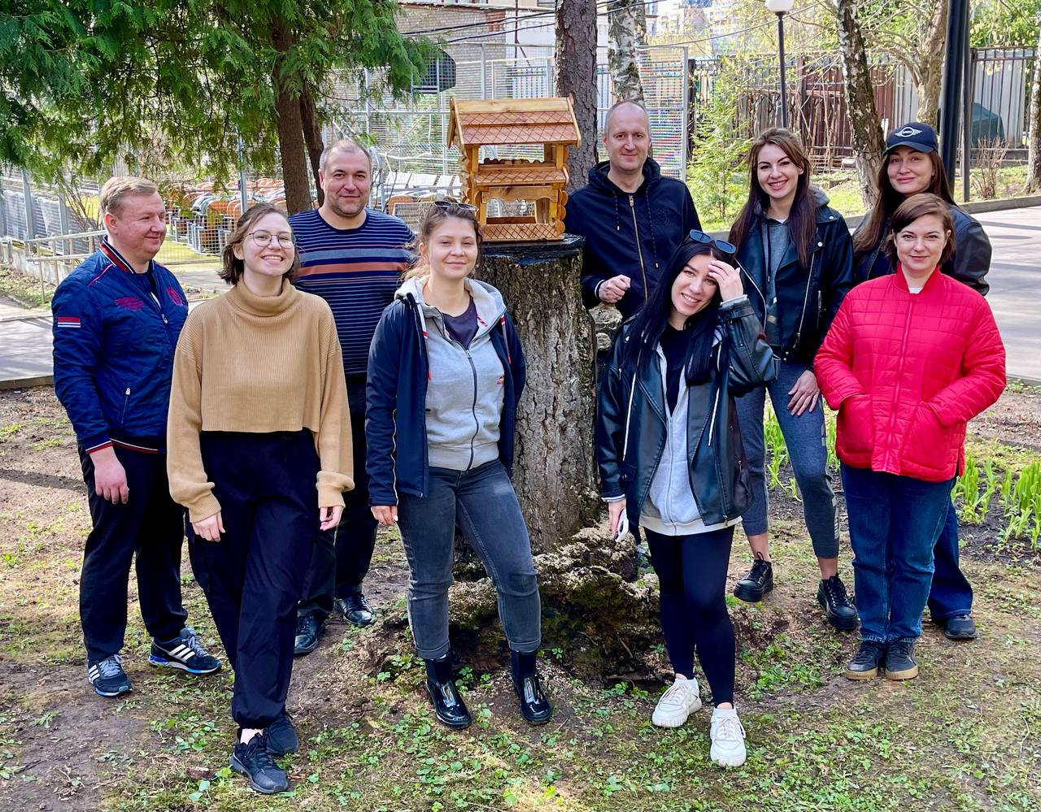
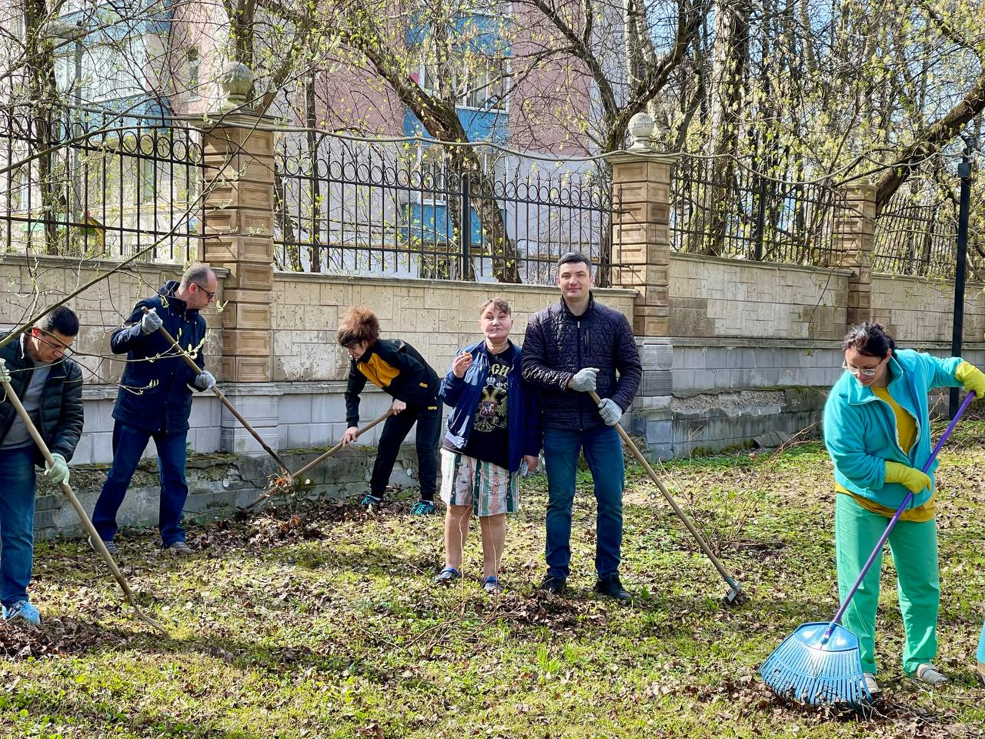
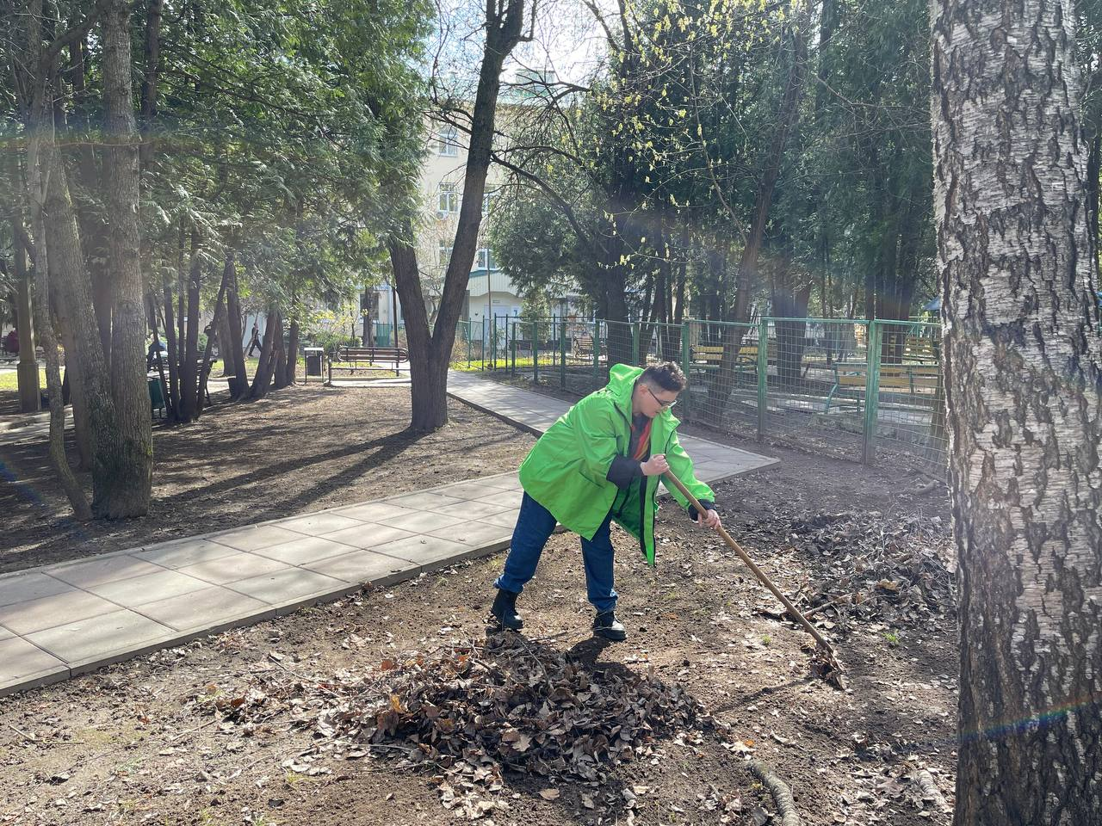
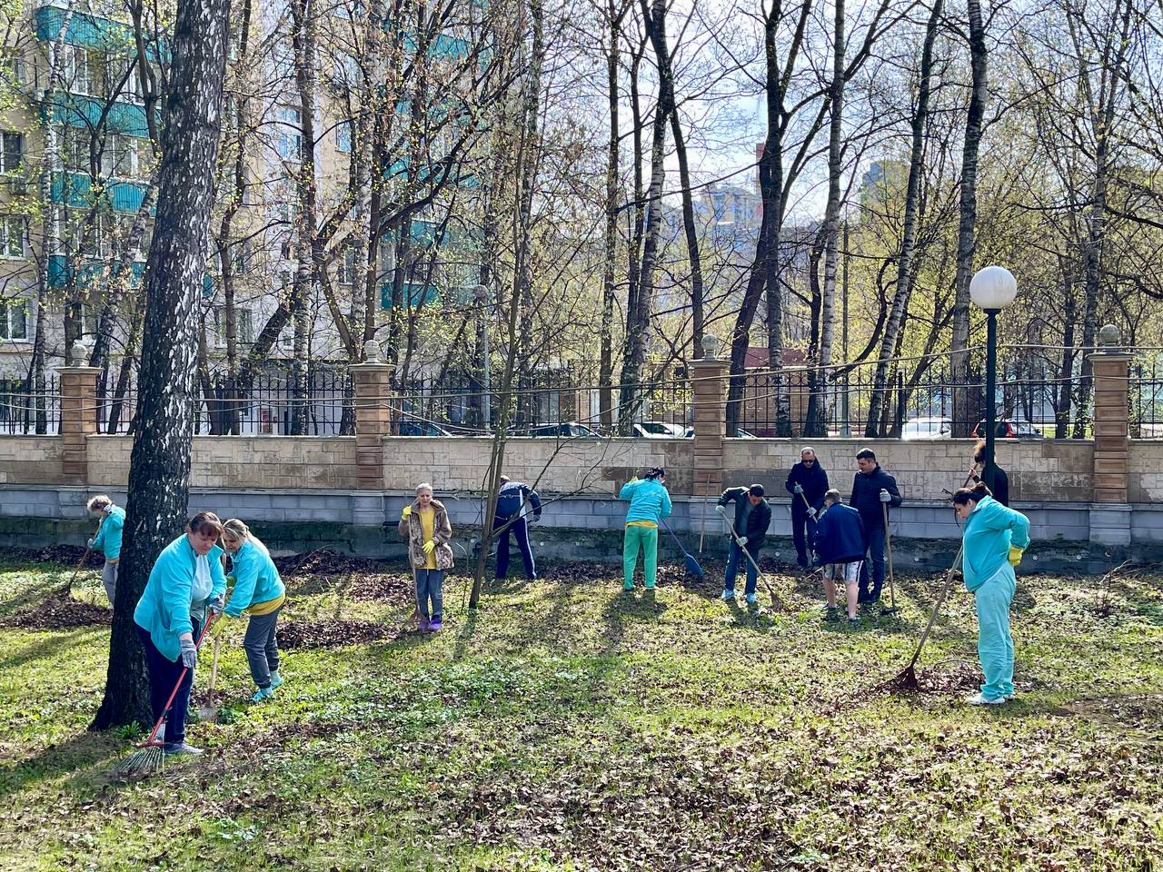
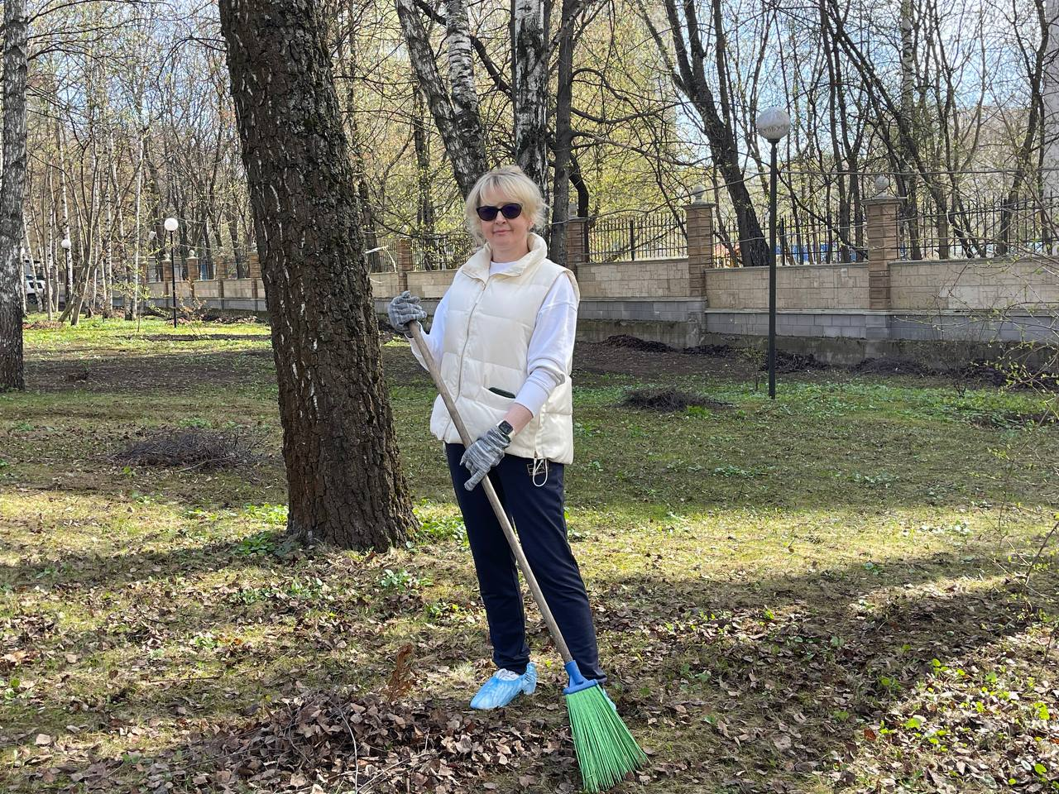

Адрес страницы: http://sd-filid.mos.ru/presscenter/news/detail/12314718.html
ГБУ Дом социального обслуживания «Фили-Давыдково»

